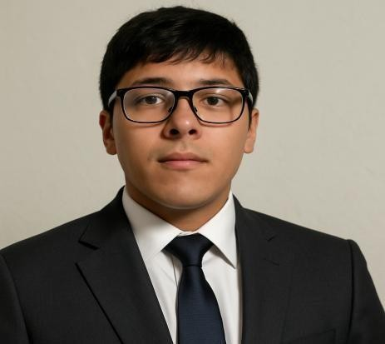
EMANUEL STEEVEN MAQUIN
CURY PACO
Lima, Perú · a20222635@pucp.edu.pe · linkedin.com/in/emanuel-steeven-maquin-curypaco-367999224

RESUMEN PROFESIONAL
Estudiante de Ingeniería Mecatrónica con base en Ingeniería Eléctrica/Electrónica. Enfoque en automatización, datos y mantenimiento predictivo, y sistemas embebidos (BLE, SDK Nordic
nRF) a nivel básico. Becario en el Bootcamp de Tecnología y ML aplicado al Mantenimiento Minero (CODEa UNI). Python y SQL (intermedio), Linux; C (intermedio) y C++ (básico). Interés en prácticas/rol junior de mantenimiento y automatización para aportar análisis de datos, tableros e iniciativas de confiabilidad (MTBF/MTTR).

EDUCACIÓN
Pontificia Universidad Católica del Perú (PUCP) — Ingeniería Mecatrónica. Ago 2022 – Ago 2027 (en curso).
Universidad Nacional de Ingeniería (UNI) — Ingeniería Eléctrica y Electrónica (L1). Mar 2019 – Ago 2021.

EXPERIENCIA
CODEa UNI — Becario (Jun 2025 – Presente, Lima)
- Participación en el 1.er Bootcamp de Tecnología y ML aplicado al Mantenimiento Minero.
- Prácticas de limpieza de datos, EDA y métricas de confiabilidad orientadas a equipos críticos.
- Trabajo en equipos pequeños con planificación semanal y demos.

PROYECTOS RELEVANTES
- Análisis de datos de mantenimiento: limpieza de registros, gráficos de fallas y KPIs MTBF/MTTR en Linux.
- C (intermedio): ejercicios con estructuras, modularización y punteros.
- Embebidos (BLE + nRF): prácticas intro con SDK Nordic nRF (periféricos básicos, advertising/conexión, conceptos GATT/servicios).

COMPETENCIAS TÉCNICAS
Lenguajes y datos: Python (intermedio), SQL (intermedio), C (intermedio), C++ (básico).
Sistemas: Linux.
Automatización: fundamentos de PLC, redes industriales y SCADA.
ML/Data (exposición): EDA, limpieza de datos, métricas de confiabilidad (MTBF/MTTR).
Embebidos: BLE (básico), SDK Nordic nRF (básico).

CERTIFICACIONES
Fundamentos de la sostenibilidad (YT000055ES) — Schneider Electric University. Exped. sep 2025.
GEN‑E University — Schneider Electric. Exped. abr 2025 · Venc. jun 2025.
Automatización Industrial, Redes de PLC y Sistema SCADA — CAMIN Perú. Exped. feb 2025 · Venc. abr 2025.
Project Management Specialist — Platzi. Exped. dic 2023 · Venc. mar 2024.
Top Leader Program — Platzi. Exped. jul 2021 · Venc. oct 2021.
Complejidad Algorítmica con Python — Platzi. Exped. ago 2021 · Venc. sep 2021.
Programa de extensión Instrumentación Industrial y Control de Procesos — AUTOTEC en curso

IDIOMAS
Español (nativo).
Inglés (intermedio).

ENLACES
LinkedIn: linkedin.com/in/emanuel-steeven-maquin-cury-paco-367999224

